Лекция 2. Медианы, порядковые статистики
и сбалансированные деревья

Дано множество из $n$ различных чисел
Найти элемент множества, который будет -м по счету, если расположить числа по возрастанию.
Медианой называют элемент, находящийся «посередине», если упорядочить элементы. Точнее при нечетном $n,$ $i=(n+1)/2;$ при четном $n$ их две $i=n/2,$ $i= n/2+1,$ но медианой будем считать меньшую их них.
Алгоритмы:
1) упорядочить и взять -й элемент, $O(n\log{n});$
2) i шагов пирамидального алгоритма, $O(n +i\log{n}).$
Выбор за линейное в среднем время
Randomized–Select $(A, p, r, i)$
- if $p=r$
- then return $A[p]$
- $q←$ Randomized–Partition$(A, p, r)$
- $k←q-p-1$
- if $i≤k$
- then return Randomized–Select $(A, p, q, i)$
else return Randomized–Select $(A, q+1, r, i-k)$
На шаге 3 массив $A[p, r]$ разбивается на два:
$A[p, q],$ $A[q+1, r],$ причем всякий элемент из $A[p, q]$ не больше любого
элемента из $A[q+1, r].$
Время в худшем случае — $O(n^{2}).$
Randomized – Partition $(A, p, r)$
- $i←$ Random $(p, r)$
- поменять $A[p]↔A[i]$
- return Partition $(A, p, r)$
Выбрали случайный элемент и поставили его первым.
Partition $(A, p, r)$
- $x←A(p)$
- $i←p-1$
- $j←r+1$
- while TRUE
- do repeat $j←j-1$
- until $A[j]≤x$
- repeat $i←i+1$
- until $A\left[i\right]≥x$
- if $i<j$
- then поменять $A[i]↔A[j]$
- else return $j$
На выходе: $p≤j<r$ и массивы $A[p, j], A[j+1, r]$ всегда непустые.
Анализ разбиений
Рангом элемента $x=A[p]$ назовем число элементов массива, непревосходящих $x$.
Поскольку все элементы имеют равные шансы попасть на место $A[p],$ то все значения ранга от $1$ до $n$ равновероятны (т.е. их вероятность равна $1/n$).
- Если $rank(x)>1,$то массив $A[p, q]$ будет содержать $(rank\left(x\right)-1)$ элементов, т.е. все элементы, меньше $x.$
- Если $rank(x)=1,$ то $q=p$ и $A[p, q]$ содержит только один элемент.

Итак: левая часть будет содержать $2, 3, …$или $n-1$ элементов с вероятностью $1/n$ , и один элемент с вероятностью $2/n.$
Все числа разные.
Анализ алгоритма Randomized – Select
Пусть $T(n)$ — математическое ожидание времени работы алгоритма
(среднее по всем массивам длины $n$). В худшем случае -я статистика всегда будет оказываться в большей доле при разбиении $A[p, q]$ и $A[q+1, r].$
Тогда
$$T\left(n\right)≤\frac{1}{n}\left(T\left(\max\left(1,n-1\right)\right)+\sum_{k=1}^{n-1}{T\left(\max\left(k,n-k\right)\right)}\right)+O\left(n\right)≤$$
$$≤\frac{1}{n}\left(T\left(n-1\right)+2\sum_{k=\left\lceil \frac{n}{2}\right\rceil }^{n-1}{T\left(k\right)}\right)+O\left(n\right)=\frac{2}{n}\sum_{k=\left\lceil \frac{n}{2}\right\rceil }^{n-1}{T\left(k\right)+O\left(n\right).}$$
Так как $T(n-1)$ не более $O(n^{2}),$ то $T(n-1)/n$ можно включить в $O(n).$
Покажем, что $T\left(n\right)<cn$ для некоторой подходящей константы $c>0.$
Индукция по $n$
Пусть $T\left(j\right)≤cj$ для $j<n.$
Тогда
$$T\left(n\right)≤\frac{2}{n}\sum_{k=\left\lceil \frac{n}{2}\right\rceil }^{n-1}{ck+O\left(n\right)≤\frac{2c}{n} \frac{n}{2} \frac{\frac{n}{2}+1+n-1}{2}+O\left(n\right)=\frac{3cn}{4}+O\left(n\right)≤cn.}$$

Итак: любая порядковая статистика и, в частности, медиана могут быть
найдены за линейное в среднем время.
Чем плох этот алгоритм?
Выбор за линейное в худшем случае время
Алгоритм Select$(i)$
- Разбить n элементов на пятерки, $\left\lfloor n/5\right\rfloor$групп.
- В каждой пятерке найти медиану.
- Вызвать рекурсивно Select для медиан и найти $X$ — медиану медиан.
- Разбить массив на два подмассива $A[p,q]$ и $A[q+1,r]$ относительно
элемента $X.$ Пусть $k$ — число элементов, непревосходящих $X,$ т.е. длина первого массива.
- Вызвать рекурсивно Select$(i)$ для $A[p,q],$ если $i≤k$ или
Select$(i-k),$ если $i>k.$
Анализ алгоритма Select$(i)$
Сколько чисел будет больше $X$?
Не меньше половины медиан дадут по $3$ числа, т.е. половина из $\left\lceil n/5\right\rceil$ групп за двумя возможными исключениями: группа содержащая $X$ и последняя,
возможно, неполная группа, т.е.
$$3\left(\left\lceil \frac{1}{2}\left\lceil \frac{n}{5}\right\rceil \right\rceil -2\right)≥\frac{3n}{10}-6$$
столько заведомо больше $X$ и столько же заведомо меньше $X.$
Значит, на шаге 5 алгоритм Select будет обрабатывать массив длиной
не более ${7n}/{10}+6.$
Пусть $T(n)$ — время работы алгоритма в худшем случае. Тогда
$$T\left(n\right)≤T\left(\left\lceil n/5\right\rceil \right)+T\left(\left\lfloor 7n/{10}+6\right\rfloor \right)+O\left(n\right).$$
Индукцией по $n$ покажем, что $T\left(n\right)≤cn$ для некоторой константы $c.$
Пусть что $T\left(m\right)≤cm$ при $m<n.$ Тогда
$$T\left(n\right)≤c\left(\left\lceil n/5\right\rceil \right)+c\left(\left\lfloor 7n/{10}+6\right\rfloor \right)+O\left(n\right)$$
$$≤c\left(n/5+1\right)+c\left(7n/{10}+6\right)+O\left(n\right)$$
$$≤9{cn}/{10}+7c+O\left(n\right)=cn-c\left(n/{10}+7\right)+O\left(n\right).$$
При $n>70$ получаем $O(n),$ выбрав c не меньше, чем в $O(n).$
При $n≤70$возможно дополнительное увеличение константы $c.$
Почему пятерки? А тройки? Семерки?
Сбалансированные деревья
Для массива данных требуется
- Найти элемент;
- Найти -й по порядку элемент;
- Вставить элемент;
- Удалить элемент.
Сбалансированные деревья требуют $O(\log{n})$ для этих операций.


Впервые такие деревья были предложены московскими математиками Г.М. Адельсоном-Вельским и Е.М. Ландисом
в 1962 году
История открытия АВЛ-деревьев
Определение 1. Высотой дерева называется максимальная длина пути от корня до листа.

Определение 2. Бинарное дерево называется сбалансированным
(или AVL–деревом), если для любой его вершины высота правого
поддерева отличается от высоты левого поддерева не более чем на единицу.

Теорема. Длина ветвей в n-вершинном сбалансированном дереве
заключена между $\log_{2}{n}$ и $\frac{3}{2}log2n.$
Доказательство.
- Бинарное дерево высоты $h$ не может содержать больше $2^{h+1}$
вершины, то есть $n≤2^{h+1}$ или $h+1≥\log_{2}{n}.$
- Наиболее ассиметричное AVL–дерево $T_{h}$ высоты $h$ имеет наиболее ассиметричное AVL–дерево $T_{h-1}$ высоты $h-1$в качестве одного из своих поддеревьев и наиболее ассиметричное AVL–дерево $T_{h-2}$ в качестве другого. Обозначим через $n(h)$ число вершин в дереве $T_{h}.$ Тогда
$$n\left(h\right)=n\left(h-1\right)+ n(h-2)+1; n(0)=1, n(–1) = 0.$$
Для $h=3,4$ можно непосредственно проверить, а затем по индукции доказать, что $n\left(h\right)α^{h+1}>$, где $α=\frac{1+\sqrt{5}}{2}$
Следовательно, $n≥n\left(h\right)>α^{h+1},$ откуда $h+1≤\log{n /\log{α≈1,44\log{n}.}}$
Пусть в вершинах AVL–дерева расположены элементы массива так, что для любой вершины в левом ее поддереве расположены элементы не больше чем в данной вершине, а в правом поддереве — не меньше, чем в этой вершине.
$$a_{i}$$

$$a_{j}≤a_{i}$$
$$a_{j}≥a_{i}$$

Пример. Поиск в AVL–дереве потребует более 25 сравнений, только если дерево состоит из не менее 196 417 вершин.
Случайные деревья
Для сбалансированного дерева длина пути из корня в лист не превышает $1,44\log{n}.$
Для случайного дерева средняя длина пути из корня в лист составляет $1,39\log{n},$ но в худшем случае может оказаться равной $n.$
Для сбалансированного дерева средняя длина пути составляет $c\log{n},$
$c=\frac{α}{\sqrt{5}\log{α}}≈1.04$
Включение новой вершины в AVL–дерево
При добавлении новой вершины $v_{new}$ к AVL–дереву мы «скатываем» ее от корня вдоль веток и получаем новый лист (висячую вершину).
Дерево остается бинарным, но баланс может нарушиться. Эти нарушения могут возникнуть только у вершин, лежащих на пути от корня к новой вершине.
Будем последовательно подниматься от новой вершины к корню и восстанавливать баланс, если это необходимо.
Пусть $v'$ — самая нижняя вершина дисбаланса, то есть наиболее удаленная от корня вершина такая, что ее поддерево с вершиной $v_{new}$ имеет высоту $k+2,$а другое поддерево — высоту$k:$
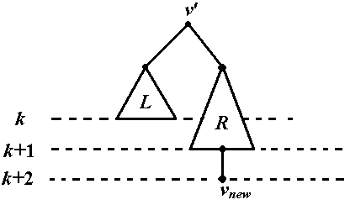
Будем восстанавливать баланс в $v'$ следующим образом. Если первые два шага на (единственном пути) от $v'$ к $v_{new}$ делаются в одном направлении (оба вправо, или оба влево), то применяем правило простого вращения (ППВ).
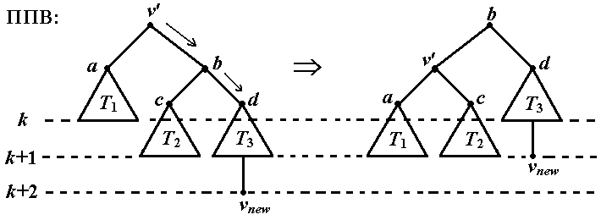
Если первые два шага делаются в разных направлениях, то
применяем правило двойного вращения (ПДВ):
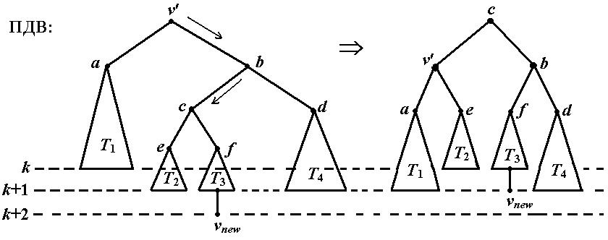
Удаление вершины
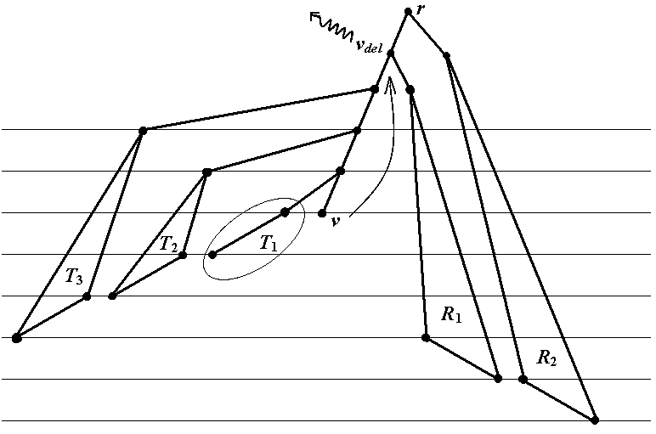
На место удаленной вершины $v$ ставим либо самую правую вершину $v_{rL}$ левого поддерева, либо самую левую вершину $v_{Lr}$ правого поддерева
Нюанс. Каждая из вершин $v_{rL}$ и $v_{Lr}$ может быть либо висячей, либо
предвесячей, то есть имеющей в качестве потомков лишь одну вершину
(разумеется, висячую):
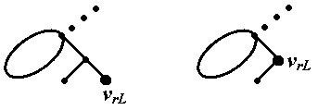

Если на место удаленной вершины встает предвисячая вершина $y,$ то ее (вершины $y$) потомок $x$ подключается к ее предку $z:$
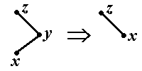

Итак, можно считать, что всегда удаляем лист. Последовательно поднимаемся от удаленной вершины v к корню и исправляем структуру дерева, если необходимо.
Пусть к текущей вершине $x$ на пути от $v$ к корню мы пришли справа по короткой ветке. Тогда возможно три случая:
а) В вершине $y$ высоты поддеревьев равны:
б) В вершине y высота левого поддерева больше высоты правого поддерева:
x(10)
y(0 0)
T₁
T₂
T₃
y(01)
x(10)
T₁
T₂
T₃
k–1
k
k+1
v
в) В вершине y высота левого поддерева меньше высоты правого поддерева
x(10)
y(10)
T₁
T₂
T₃
y(00)
x(00)
T₂
T₃
k
k+1
k+2
v
T₁
x(10)
y(01)
T₁
T₄
v
z(00)
y(00)
T₁
T₂
T₃
T₄
x(00)
z
k+2
k+1
k
T₂
T₃
Отметим, что устранение дисбаланса в одной из вершин, может нарушить баланс в вышестоящих вершинах. На рисунке показан предельный случай этого явления. При начальном дисбалансе лишь в одной вершине (лежащей непосредственно под $v$) приходится, тем не менее, производить перестройку дерева во всех вершинах на пути к корню.

Пример. Построить последовательность AVL–деревьев для данных, поступающих в следующем порядке: 29, 19, 9, 1, 4, 14, 39, 18, 36, 24, 15, 12.
Удалить из полученного дерева 24, а затем 19.
Упражнение. Построить последовательность AVL–деревьев для данных, поступающих в следующем порядке: 15, 7, 17, 5, 4, 3, 56, 23, 22, 6, 10, 25, 26.
29
29
19
19
19
9
9
29
9
29
19
4
29
4
19
1
9
14
29
1
9
4
19
14
29
39
9
4
19
14
29
39
18
9
4
19
14
36
39
18
29
9
4
19
14
36
39
18
29
24
9
4
19
15
36
39
18
29
24
14
9
4
19
15
36
39
18
24
14
12
29
9
4
15
14
19
36
18
12
39
29
9
4
15
14
36
39
18
12
1
1
1
1
1
29
1
1
1
1
Удалить из полученного дерева 6 и 10, а затем 15 и 25.

